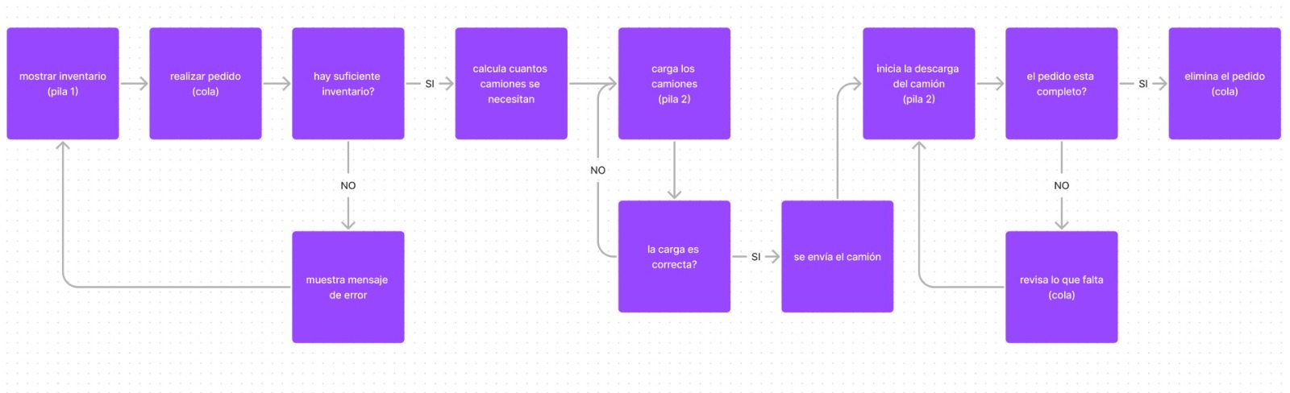

mostrar inventario: va a tener una la pila que contiene las opciones de colchones con sus respectivas caracteristicas y la cantidad que hay disponibles de cada uno en nuestro almacén, esto se le mostrara al usuario en la interfaz gráfica.

(output: contenido de pila 1)

realizar pedido: se solicita llenar cuantas unidades desea de cada uno de los colchones que hay disponibles y el destino(habrán opciones limitadas).

(input: cantidad del producto y destino)

hay suficiente inventario?: según el pedido realizado por el cliente se verifica si la cantidad solicitada de cada uno de los colchones esta disponible en el almacén, si hay suficientes continua.

(output: confirmación del pedido/ mensaje de error)

calcula cuantos camiones se necesitan: los camiones se llenan según el peso ya que el espacio es bastante por lo que el limite es del peso de 1000 kilogramos, el calulo del peso total sería: peso \* cantidad solicitada (así para cada uno de los tipos de colchones), calculo de los camiones: peso total / capacidad del camión, por ultimo si el resultado no es un número entero entonces la cantidad de camiones se redondea para arriba.

(output: cantidad de camiones)

carga de camiones: de la pila 1 se va sacando uno a uno los colchones necesarios para el pedido, se van a subir al camión en tarimas: tarima para tamaño twin max 20 colchones, tarima para tamaño full max 20 colchones, tarima para tamaño queen max 10 colchones, tarima para tamaño king max 10 colchones. Una vez listas las tarimas se van subiendo al camión y llenando la pila 2 hasta quedar sin tarimas listas.

(output: cargando colchones)

la carga es correcta?: se verifica que la cantidad solicitada de colchones esea correcta en la pila 2 y que en la pila 1 se hayan restado los colchones que se cargaron al camión.

(output: la carga se completó/ mensaje de error)

se envía el camión: se inicia el recorrido del camión hacia el destino seleccionado por el cliente.

(output: dirección de destino)

inicia la descarga del camión: se empiezan a descargar las tarimas de afuera hacia adentro del camión.

(output: descargando camión)

el pedido esta completo?: se verifica con el pedido realizado si la cantidad que se descargo es correcta, si es correcta continua.

(output: el pedido fue completado/ mensaje de error)

revisa lo que falta: según la pila 2 que es lo que se descarga del camión y la cola que es el pedido deben de tener la misma cantidad y si no es asi se revisa el camión ya que se comprobo antes de salir que la cantidad era correcta y si falta algo debe de estar en el camión.

(output: descargando camión)

elimina el pedido: se elimina el pedido de la cola para poder seguir con un nuevo pedido.

(output: pedido completado)